Министерство образования и науки РФ
Муниципальное казённое общеобразовательное учреждение
«Вихоревская средняя общеобразовательная школа №2»
Иркутской области
Братского района

План-конспект открытого урока английского языка
в 3 классе по теме «Моя любимая еда»

Составила:
Кравец Дарья Васильевна,
учитель английского языка

г. Вихоревка 2024

План-конспект открытого урока английского языка
в 3 классе по теме «Моя любимая еда»
Цель: Повторить, обобщить и активизировать в высказываниях лексику по теме «Еда», учить составлению диалога на заданную тему.
Задачи:
1.Образовательная:
- тренировать и закреплять лексические и грамматические навыки по теме;
- тренировать слухопроизносительные навыки по теме;
- тренировать использование выражений I would like, I have got … for my breakfast/lunch/dinner
- совершенствовать лексические и грамматические навыки по теме.
2.Развивающая:
- развивать умения письма;
- развивать умения говорения (монологическая и диалогическая речь);
- развивать умения аудирования;
- развивать память, логику, мышление;
- развивать творческие способности учащихся.
3. Воспитательная:
- воспитывать умение работать индивидуально, в паре, в группе;
- повышать мотивацию к изучению английского языка.
- развивать лексические и грамматические навыки,
- воспитывать вежливое отношение друг к другу, развивать интерес к изучению английского языка;
Планируемые результаты (предметные): адекватно произносят и различают на слух новые слова на тему «Еда»; составляют предложения с использованием грамматических схем; ведут элементарный этикетный диалог; повторяют за учителем звуки и слова; накапливают багаж нового лексического и грамматического материала и приобретают опыт его применения.
Универсальные учебные действия (метапредметные):
Личностные: имеют желание учиться, понимают значение знаний для человека и принимают его, правильно идентифицируют себя с позицией учащегося.
Регулятивные: контролируют свои действия по точному и оперативному ориентированию в учебнике; принимают учебную задачу; участвуют в распределении ролей для сценки и их импровизационном выразительном воплощении.
Познавательные: составляют осознанные и произвольные речевые высказывания в устной форме от имени участника сценки; формулируют ответы на вопросы учителя и собеседника;
Коммуникативные: обмениваются мнениями в паре и группе; слушают друг друга для воспроизведения и восприятия необходимых сведений и поддержания учебно-деловой беседы; понимают позицию партнера, в том числе и отличную от своей; согласовывают свои действия с учителем и одноклассниками.
Тип урока: урок закрепления и систематизации изученного материала, совершенствования произносительных и речевых навыков.
Формы работы на уроке:
- Индивидуальная работа.
- Парная работа
- Групповая работа.
- Фронтальная работа
Ход урока.

Этапы урока |  | Деятельность  учителя |  | Деятельность  ученика | Время (мин.)
1 | Приветствие. | Приветствие учеников:  – Hello, children.  – I'm glad to see you.  – Sit down, please.  - Who is on duty today?  - Who is absent? |  | Приветствие учителя:  – Hello.  – We are glad to see you too.  - I am (on duty today). | 2 мин.
2. | Фонетическая зарядка. | Посмотрите на картинку. Сегодня в качестве зарядки для нашего язычка мы прочитаем стихотворение:  I like ice-cream.  She likes sweets.  I like cookies.  He likes cheese.  I like coffee.  She likes tea.  I love you.  Do you love me? |  | Повторяют стихотворение за учителем, затем самостоятельно. | 3 мин.
 | 3. Целеполагание и мотивация Активизация лексики по теме еда.  Диалогическая речь (работа в парах) | Answer on my questions.  - Tell each other what you like and what you don’t like.  Прием «мозговой штурм»  Используя вопросы, учитель подводит учащихся к цели урока:  1. Look at the board: What are there?  Do you like apples/…..?  Для чего нам могут пригодиться знания названий еды и данных фраз?  Спросите друг у друга нравится ли вашему соседу определенная еда. |  | Каждый ученик говорит, какая еда его любимая  Отвечая на наводящие вопросы, учащиеся сами формулируют цель урока в понятной для них форме.  1.P1: Карточки с едой.  2. P1,2,3: honey, bread, milk  4. P5: I like fish / I don’t like fish.  5. P6: нам это может пригодиться, когда мы пойдем в магазин.  P7: если мы придем в кафе, то мы сможем сказать, что мы будем заказывать, что нам нравится / не нравится.  Задают и отвечают на вопросы | 4мин
Основная часть.
3 | Индивидуальная работа по карточкам |  | - Today we are having a guest! They are Jill and Jimm.  Мама послала их в магазин и дала им список продуктов, которые нужно купить. А ребята по пути заигрались с друзьями в снежки, листочек со списком промок и некоторые буквы стёрлись. Давайте поможем им вспомнить, какие продукты нужно купить? Look at the list on the blackboard! (отгадываем слова с пропущенными буквами)  - m_lk  - burg_r  - piz_a  - app_es  - banan_  - ch_colate  Well done.  - Thank you! Джим и Джилл очень вам благодарны! | Дети выполняют задание, проверяют карточки друг у друга и обсуждают ошибки.  Milk  Burger  Pizza  Apples  Banana  Chocolate | 5 мин.
4. | «Кто быстрее отгадает загадки?»  (аудирование) |  | I have some riddles for you  У меня есть несколько загадок. Отгадаете?  1. It is yellow and not sweet. We drink tea with it.  2. Every mouse likes it.  3. They are red, green and yellow. They are round and sweet  4. It is yellow. Monkeys like it.  5. We drink it every day  6. I am white. You can drink me. I am from a cow.  7.I am a fruit and I am orange | a lemon  cheese  apples  a banana  tea  milk  an orange | 3 мин.
6. | Динамическая пауза |  | Учитель включает аудиозапись  Хлопни в ладоши, когда услышишь название напитка, топни ногой, когда услышишь название фрукта, покрути головой, когда услышишь название овоща.  a banana,  a carrot,  tea,  milk,  an apple,  an orange,  a potato,  water,  lemonade,  fruit,  vegetable,  juice. | Дети слушают учителя и выполняют задание под музыку | 3 мин.
 | Работа в группе |  | And now, please make your own menus for today's breakfast/lunch/dinner  let's play the game. What do you have for breakfast/lunch/dinner?  Теперь давайте поиграем. Вам необходимо разделиться на 3 команды. Капитаны команд выберут карточки с названиями блюд и продуктов и -  o первая команда представит меню завтрака, ( )  o вторая- обеда, ( )  o третья- ужина. ( ) | Выбирают картинки с изображением и составляют высказывания For breakfast/lunch/dinner we have…. | 5 мин.
7. | Практика монологической речи и грамматики |  | На доске прикреплены картинки по теме «Продукты». Представь, что ты готовишь ужин для своей семьи. Выбери продукты, которые хочешь и назови их.  Например, I would like … for my breakfast/lunch/dinner | Составляют предложения пользуясь образцом  I would like … for my breakfast/lunch/dinner | 5мин
 | Практика диалогической речи и грамматики (работа в парах) |  | 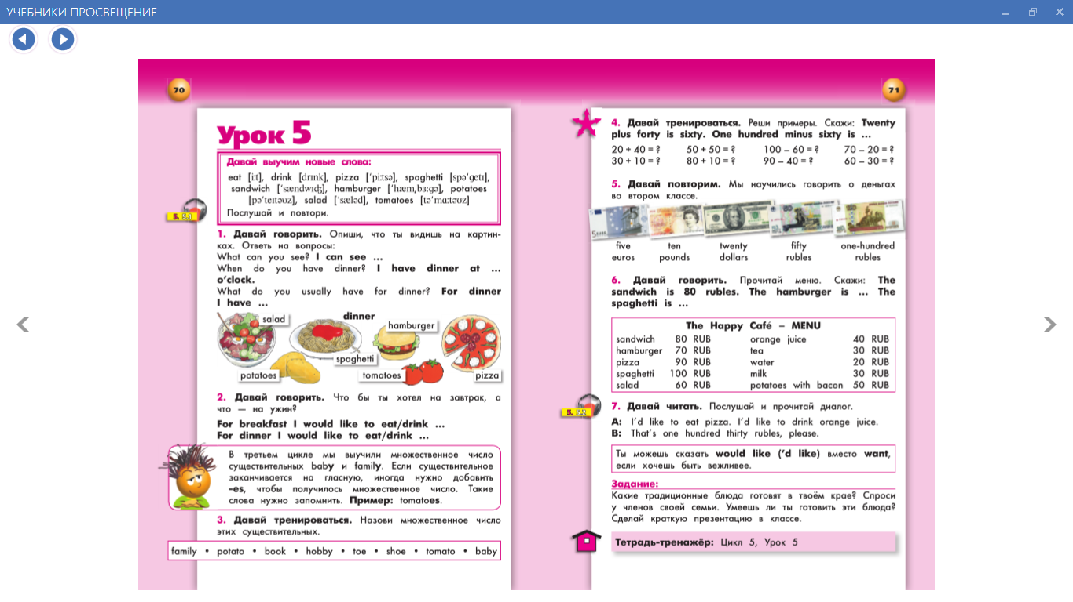 | Составляют диалог по образцу в учебнике, демонстрируют. | 5 мин
8. | Рефлексия и подведение итогов. |  | – Very good!  Вы хорошо поработали.  Давайте оценим свою работу за урок. Каждый скажет как он работал на уроке.  Оценки за урок ….  Our lesson is over. Good-bye! | На доске большая картинка  яблони. Дети выкладывают изображения своего настроения после урока в виде яблок - смайликов.  Каждый ученик выставляет свою оценку за работу и объясняет почему так оценил свою работу.  – Good bye, teacher! | 3 мин.
 | Резервное задание

